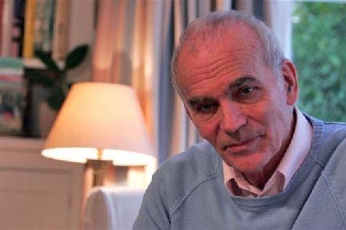

Gömöri György

*Rövid önéletrajz, versekkel*

1. Kilenc éves lehettem, amikor rájöttem, hogy a versírásnak haszna van. Nagynénéméknél nyaraltunk falun és ebédre sárgarépa főzelék volt, amit nem szerettem, és nem voltam hajlandó megenni. Emiatt elküldtek az asztaltól, s bánatomban írtam egy rövid, de velős „protest-song”-ot, a sárgarépáról. Amikor néném megtalálta a verset, kaptam süteményt és nem kellett megennem a főzeléket sem. Más szóval természetben díjazta első költői teljesítményemet.

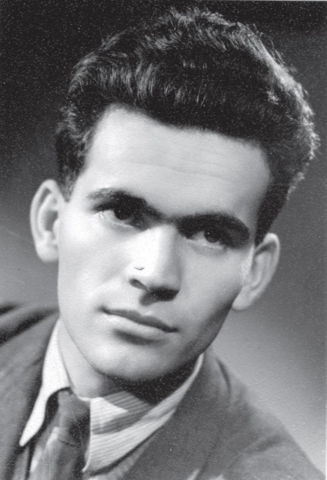Első nyomtatásban megjelent versem viszont életem egyik meg-határozó élményét próbálta rögzíteni: az 1945-ös „felszabadulást”. Idéző-jelbe teszem a szót, mivel jobban illik rá az elmúlt években népszerűvé vált „megszabadulás”, hiszen bár a németektől ugyan valóban megszabdul-tunk, helyettük nem csak bejöttek, de utána jó pár évtizedre itt is maradtak az oroszok. De meg kell mondanom, hogy nekem és nekünk, hamis papí-rokkal bujkáló, zsidó származású szüleimnek és a háború végjátékát katonaszökevényként túlélő Medveczky Jenő festőművésznek, későbbi nevelő-apámnak valóban fel-szabadulás volt az a januári nap, amiről ebben az említett (a *„Felszabadulás*” című antológiában 1955-ben megjelent) szonet-temben beszámoltam.

Maga a vers színhely-leírás, s mint ilyen eléggé tárgyilagos, mondhatni szenvtelen, az utolsó két sor kivételével, ami így hangzott:

„éhező, fázó kisfiú-

ki mégis boldog, mert szabad”

Erről a versről azért érdemes elmondani, hogy különös bírálatot kapott, szóban és írásban. Bírálóm, Nagy Péter, ismert kritikus és későbbi akadémikus, személyes ismerősöm volt az Írószövetségből, ahová 1952 óta bejártam. Azt hiszem, egyik pártfeladata éppen a hozzám hasonló fiatal író- és költőzsengék ápolása volt. Nagy Péter négyszemközt közölte velem, bár a vers nem rossz egy húszéves fiatalembertől, ő nem hisz a befejező sorok őszinteségében. Hogyan lehet ennyire tudatos egy tízéves gyerek? Ez csak szerepjátszás lehet. (Nem volt az). Az antológiáról folyó-iratba írt kritikájában pedig egyetlen jelző maradt meg a fejemben: Nagy Péter úgy vélte, ez egy parnasszista szonett. Ami egy idősebb kritikus szótárában jelenthetett ugyan némi esztétikai elismerést, de megjelenése idején negatív megjegyzés volt, hiszen a parnasszista szenvtelenség eleve kizárja a szocialista realizmus megkívánt pártosságát, elkötelezettségét.

Kétségtelen, az utolsó verssorok nem következtek logikusan a vers egészének hangvételéből. Pedig hát fentebb említett családi körülmé-nyeim és 1944-es bujkálásom miatt igazat mondtam: az a nap, amikor a belvárosi ház óvóhelyén töltött három hét után végre kimehettem az utcára, örömmel töltött el, és igenis, azzal az érzéssel: „végre szabad va-gyok”. Amit az oroszoknak köszönhetek, akik legyőzték a gyűlölt néme-teket és nyilas szövetségeseiket. Ezen nem változtat az, ami utána történt – egyes szovjet katonák rablásai, erőszakoskodásai és gyilkosságai – én mégis a fővárosi lakosságnak ahhoz a részéhez tartoztam, amelyik meg-könnyebbüléssel fogadta ezt a megszabadulást, ami mintegy előre vetí-tette a már évek óta tartó, egyre véresebb és szörnyűbb háború végét, a Harmadik Birodalom teljes összeomlását.

Mivel azonban én sem voltam teljesen elégedett ezzel az „ostrom utáni” versemmel, évtizedekkel később újra megírtam, és azt Ungváry Krisztiánnak, a „*Budapest ostroma*” című nagysikerű mű szerzőjének ajánlottam. Az első vers egyes képei ismétlődnek a későbbi versben, és bár a befejezés kevésbé csattanós, azt hiszem, megfogalmaz egy olyan „közösségi” érzést, amit sokan érezhettek 1945 januárjában, amikor a szovjet csapatok elérték a Dunát: „most kezdődik a felvilági élet”. Bár ezt lehet a hadészi alvilág ellentéteként is értelmezni, az én fejemben alig-hanem Déry Tibor „*Alvilági játékok*” című elbeszélése járt, amikor ezzel a sorral fejeztem be ezt a rövid, de elég pontos verset, ami *A száműzetés kertje* című kötetemben is olvasható:

**Szabadulás**

*Ungváry Krisztiánnak*

Mikor kiléptem, kopaszra nyírt fiú,

a pincéből, ahol megtetvesedtem,

s hunyorogtam a januári csendben

a fénytől, amit visszavert a hó,

s láttam a teret, ahol lódögök

hevertek, s néhol egy-egy friss tetem,

kifacsart pózban, szinte melegen,

s egy gépágyú-roncs csökött fák között –

akkor valóban úgy éreztem: szabad

vagyok, most már a félelem se kerget,

nincs, aki megtilthatná, hogy éljek,

az ostrom gúzsa végre felszakadt,

a napfény új emberré teremtett –

most kezdődik a felvilági élet.

2. Szüleim a második világháború után elváltak, Medveczky Jenő lett anyám második férje. Az ostrom után első rövidített tanévet elvesztet-tem, részben azért mert nem tanulhattam tovább Budapesten – először hetekig egy Szőreg melletti tanyára voltam „kicsapva” fizikai kondícióm feljavítása végett, aztán meg nyáron anyámékkal Pécsett laktam. Így csak 1945 őszén írattak be a Lónyay utcai Református Gimnáziumba, ahol internátusba is kerültem egy évre. Sem ezt, sem a következő két évet nem töltöttem ideális körülmények között: először apám józsefvárosi lakásából jártam be a Lónyayba, aztán meg anyámnak sikerült helyet szereznie szá- momra Sárospatakon az 1947–48-as tanévre. A pataki angoltanítás akkor a legjobb volt az országban – nem kis feltűnést keltett, amikor a végzős diákok Shakespeare-t játszottak angolul a Madách Színházban. Mivel még egyetlen élő nyelvet sem tanultam, anyámnak igaza volt abban, hogy még idejében beszerzett Patakra (ahol pár évvel később beszüntették az angolt, amit csak nagy üggyel-bajjal tudtak visszaállítani 1956 után).

De mivel a két pataki bentlakásos kollégiumban már minden hely megtelt, egy fiatalabb pesti barátommal ketten kosztos diákok lettünk egy helyi családnál, onnan jártunk be az iskolába. Szeptembertől decemberig intenzíven tanultuk az angolt egy idősebb diáktól, le is tettük mind a ketten a különbözetit, és a tanév végére már a legjobb jegyet kaptam angolból. Sőt, amikor Pestre visszatértem, régi gimnáziumom alsó tagoza-tában a legjobbak közt tudtam angolul (legalábbis erre mutat, hogy tanul-mányi versenyt nyertem a tárgyból). Nyelvi felkészültségemet először 1949-ben a budapesti Világifjúsági Találkozón hasznosítottam, ahol egyebek között a brit delegáció tagjai megtanítottak a hokey-cokey nevű táncra és egy motherwelli sportolótól kaptam emlékbe egy szép skót nyakkendőt.

1948 őszén még mindig bizonytalan volt, hogy hol fogok lakni, a Józsefvárosban, egyedül élő apámnál, vagy a Belvárosban, a Medveczky műteremhez hozzácsapott, mosókonyhából átalakított kis lakásban, anyá-mékkal. Medveczky eleinte ellenezte anyám óhaját, hogy velük éljek. Csak akkor engedett, amikor 1948 decemberében váratlanul szívizom-gyulladást kaptam, azonnal kórházba kellett, hogy vigyenek. Gegesi Kiss Pál főorvos, szívspecialista, Medveczky jó ismerőse, többhetes fekvést rendelt el számomra, először bent az Üllői úton, a gyerekklinikán, majd utána otthon, a Deáktéren. Így kerültem vissza abba a házba, ahol koráb-ban túléltem Budapest ostromát, a Deák tér 3-ba. (Gegesinek Medveczky képpel fizetett a gyors és hatékony kezelésért).

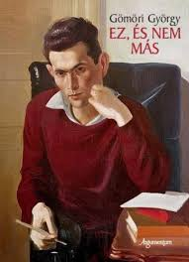Néhány szót Medveczkyről, akivel több versem foglalkozik. Az egyikben így jellem-zem: „akit kezdetben gyűlöltem / aztán szinte apámként szerettem”. Ez nem csak azzal függ össze, hogy „elvette tőlem” az anyámat, hanem azzal is, hogyan kezelte Jenő bácsi a kisgyereket. Kicsit úgy, mint egy állatkát: ha jó volt, megsimogatta, ha valamit nem úgy csinált, ahogy elképzelte, ráordított, és rendreutasította. És volt még egy probléma közöttünk: Medveczky első házasságából volt egy nyomorék fia, aki egyik lábában operálhatatlan vérröggel született. Egészsé-ges gyerekként én őt első házassága kudar-cára emlékeztettem, de amikor súlyosan megbetegedtem, megijedt: ha meghalok, anyám őt fogja vádolni, hogy nem vigyáztak rám eléggé. Így aztán betegségem miatt befogadott, és hivatalosan bejelentett lakója let-tem a Deák téri műteremlakásnak.

Betegségem alatt rengeteget olvastam, és úgy 16 éves koromban Medveczky felfedezte, hogy verseket írogatok, és lehet velem irodalomról és általában művészetről beszélgetni. Igaz ugyan, hogy az első könyv, amit a kezembe adott (Walter Pater angol művészettörténész tanulmá-nyai) nem érdekelt különösebben, annál inkább olvastam Shakespeare-t, meg egy idő után az általa ajánlott Vasarit. Eleinte még politikai vitáink is voltak, mert Jenő szenvedélyesen gyűlölte a kommunista rezsimet – a fordulat éve táján írt egy levelet Révai Józsefnek, amit nem tudom, el-küldött-e, de jól emlékszem egy mondatára: „amíg Önök jelenlegi politikájukat folytatják, a magyar értelmiség nem fog bízni Önökben”. Korábban anyámmal együtt belépett a szociáldemokrata pártba, majd a „pártszűrés” idején levélben értesítette az V. kerületi alapszervezetet, hogy sajnos „tömegfóbiája” miatt nem tud részt venni az MDP munká-jában. Miután azt gondolták, alighanem meghibbant, gyorsan kizárták az új pártból – viszont munkát, megbízást sem kapott, évekig selyem-kendőket kellett festenie, ami nem tett túl jót önérzetének.

Voltak évek, amikor lényegében anyám újságírói fizetéséből éltünk. Ő az ötvenes évek elején lett a Magyar Nemzet, a „pártonkívüliek lapjá-nak” munkatársa. Az 1953-as változások után aztán Medveczky is kezdett munkát kapni: emlékszem, a Műcsarnok felállványozott homlokzatán res-taurálta a Lotz-freskókat. Ez óriási munka volt, ami nagyon igénybe vette nevelőapám amúgy sem erős szervezetét.

A vers, ami itt következik, számos évvel azután íródott, hogy magam mögött hagytam a Deák teret. Benne elég szkeptikusan írok a mindenkori hazai politikusokról és ígérgetéseikről, s egy percre fel-villantom azt az epizódot, amit „a szovjet csapatok második bejövetele” néven lehetne számon tartani. Ötvenhatról van szó, arról a fegyveres beavatkozásról, ami aztán végképp kioltotta bennem a hálaérzetet negyvenötös megszabadulásomért. Nem véletlen, hogy tevékenyen részt vettem a forradalmat kirobbantó diákfelvonulás előkészítésében, hogy magaménak éreztem és érzem ma is 56-ot, amit (egyes véres epizódjai kivételével) teljesen vállalni tudok.

**Pihenő a Deák-téren**

Ha átmegyek a Miatyánk-közön,

ezen a korábban nevesincs-utcácskán,

elhaladva két nemzetközileg jegyzett

luxushotel mellett, néha felködlik előttem

a régi rendőrség rideg épülete,

meg a még annál is régebbi Deák-tér

amelynek fáit már az első metró

miatt kivágták, meg a régi ház,

amelynek első emeletéről néztem anno

a tankok hajnali vonulását, meg az azt kisérő

füttyszót-ökölrázást; igen, sok minden jut eszembe

ezen a viszonylag békés századelején,

a teleszemetelt fővárosban, ahol már (még?)

nem robbantgatnak, de most is kisért a múlt,

amely eddig mindig felfalta az eszmeileg

garantált jövőt – hát leülök egy padra

itt a téren, lám, nem csak a könyveknek,

a házaknak is megvan a maguk sorsa.

Az enyém itt formálódott ötven éve.

3. Nem tagadom, az én életemben is fontos szerepe volt Nagy Imre 1953-as hatalomra jutásának, az ún. „kormányprogramnak”, bár eleinte nem ismertem föl jelentőségét és lehetőségeit. Olyan volt ez, mint amikor egy túlfűtött és rossz szagú szobában hirtelen kinyitnak egy ablakot – be-árad a friss levegő, és ezután már nem lehet hermetikusan örökre bezárni ezt az ablakot. 1953 júniusában mi – az akkori húszévesek – levegőhöz jutottunk, oxigénszükségletünk gyorsan megnőtt, és nem nyugodtunk be-le abba, amikor valaki később újra be akart bennünket zárni egy ablak-talan térbe. Kicsit leegyszerűsítve a dolgokat, állíthatom, hogy nemzedé-kem légszomja készítette elő az ötvenhatos forradalmat.

Az én esetemben ehhez két ösvény vezetett: lengyel-orientációm és íróságom. Lengyelek iránti szimpátiám alighanem gyerekkoromban kez-dődött, amikor Jókai buzgó olvasása mellett kezembe került, és meghatott Marie Skłodowska-Curie életrajza. Tizenhét évesen aztán találkoztam Balatonföldváron varsói építészek egy ott nyaraló csoportjával, akikkel együtt röplabdáztam, és megismerkedtem egy lengyel nővel – lényegében miatta kezdtem el tanulni lengyelül. Pár évvel később megpályáztam és meg is kaptam a Magyar Írószövetség három hónapos lengyelországi ösztöndíját, amit (miután az ELTE bölcsészkara felvett, de egy szemesz-terre mentesített az előadások látogatásától) 1953 szeptembere és decem-bere között töltöttem Lengyelországban. Ekkor már másfél éve tanultam a nyelvet, tehát nem voltam teljesen elveszve, amikor repülőgépem landolt Varsóban.

Három hónapon át jó körülmények között (luxusszállóban laktam, az Írószövetség kantinjában étkezhettem) ismerkedhettem a lengyel élet-tel, barátkozhattam lengyel írókkal, költőkkel, utazgathattam Lengyel-országban. Azóta se töltöttem egyhuzamban annyi időt Chopin és Norwid földjén, s visszatekintve azt kell mondanom, ez az ösztöndíj olyan ugró-deszka lett, ahonnan később elég messzire el tudtam rugaszkodni. Egészen Angliáig.

Közben a hazai változások is beleszóltak életembe. Az egyetemen az 1953-ban kezdő évfolyam kivételesen jó minőségű volt, sok „egyebet” (értsd: nem munkás-paraszt származásút) fölvettek. Nagy Imre reformjai sokaknak hoztak könnyítést, de másfél év után Rákosi Mátyás és hívei le-mondatták a miniszterelnököt, akit ezután a pártból is kizártak. A reform-programhoz csatlakozott írók és újságírók ezt nem hagyhatták annyiban – aki átnézi az 1955–56-os *Irodalmi Újság*ot, láthatja, hogy nem eredmény-telenül. Mivel az Írószövetségbe bejártam, és a Lengyel Kulturális Intézet-ben olvastam a lengyel újságokat, tudtam, hogy ott is erőteljesen meg-indult az olvadás, vagyis az antisztalinista reformfolyamat. 1954 őszén magam is szót kértem egy írószövetségi vitán, amit a fiatal írók DISZ-szervezete rendezett – itt Csoóri Sándor barátom volt a vezérszónok, aki akkor azt fejtegette, lehet olyan helyzet, amikor a költő, vagy az író előrelátóbbnak bizonyul a kormányzatnál, *vagyis az írónak a párttal szemben is lehet igaza!* Az ELTE bölcsészkarának hetilapjában, az *Egyetemi Ifjúság*ban pedig megjelentek verseim, amiket a hivatalos kritika olyan hangnemben támadott, ami felért egy feljelentéssel. Egy Sík Csaba nevű velem egyidős kritikus például ezt írta az egyikről: „jó lenne tudni, Gömöri György a barikád melyik oldalán áll?”. Számomra nyilvánvaló volt, hogy Nagy Imre és barátai, a reformerek oldalán állok, ott köteleztem el magamat.

1955 elején Lakatos István költő ismerősöm elhívott az akkor alakuló Petőfi-kör gyűlésére a Kossuth Klubba. Beléptem a körbe, de még nem sejtettem, milyen következményei lesznek. Egy évre rá már tudtam: a reformmozgalom faltörő kosa. Ott voltam a feledhetetlen sajtóvitán, ahol ezrek követelték Nagy Imre visszatérését a pártba (és ezzel együtt persze a kormányba). Már túl voltunk a szovjet párt XX. kongresszusán és Hruscsov titkos beszédén, de a vérbe fojtott poznani munkásfelkelés miatt úgy látszott, mindenütt felülkerekedhetnek a sztalinisták. Mégsem ez történt: Rákosit menesztették szovjet gazdái. De már korábban sem kellett különösebb bátorság, csak egy kis optimizmus ahhoz, hogy valaki bízzon a hazai rendszer „demokratizálódásában”, és ezt ki is nyilvánítsa, illetve hogy eszébe jusson, miért is állomásoznak még szovjet csapatok a semle-ges Ausztria szomszédságában? Azt hittük, (és ebben Nagy Imre is oszto-zott velünk) Magyarország visszanyerhet valamit – ha másképp nem, jugoszláv mintára – korábban elvesztett önállóságából.

Így lettem végül (ahogy ezt megírtam *Az én forradalmam* című köny-vemben) október 22-én a lengyelek melletti másnapi szimpátiatüntetés egyik fő szervezője a bölcsészkaron. Mint rendezőgárdista, én adtam meg a jelet a Piarista-ház mellett felvonuló diákok tömegének az indulásra 23-án délután három órakor. Az ezt követő napokban az *Egyetemi ifjúság* című lapot szerkesztettem a Forradalmi Diákbizottság megbízásából. Mivel a forradalmi napok végén már névvel szignáltuk cikkeinket, ha otthon maradok, könnyen rám sózhattak volna 6–8 év börtönt. Nem főképp ez elől, hanem a november negyedike után újjáalakult Diákbizottság kéré-sére (pontos megbízatással) hagytam el az országot, majd Bécsből rekord-idő alatt, András Sándor barátommal együtt átkerültem Angliába, ahol (miután néhány hónap alatt Kádárék minden korábbi ígéretüket meg-szegték) abban a kellemes helyzetben találtam magamat, hogy a sokáig remélt hazatérés helyett ösztöndíjjal tanulhatok tovább Oxfordban.

De maga a forradalom olyan élményem maradt, hogy többször meg kellett írnom. Ezek közül egy verset, ami 1990 után több hazai tankönyvbe bekerült, és számos nyelvre fordították, most ideírok:

**Október fényesítése**

Mint sokáig elzárva tartott ezüsttálat,

amelynek fényét foltok homályosítják,

úgy tisztogatlak téged, forradalom.

Már nem is a tényeket mondom el rólad:

lyukas zászlók lobogását az októberi szélben,

a szabadon röpködő szavak vad mámorát,

a rémülten szaladgáló s ágyúzó tankokat,

s a köztereken ásott kamasz-sírokat –

nem, csak annyit mondok, amit bárki megért,

az is, aki nem látta, vagy később született:

soha még úgy nem mondhattam ki korábban

azt a szót „magyar” (mert másképp sporteseményeken),

emelt fővel és biztosan, teljes emberségem tudatában,

soha még előtte nem volt jogom, hogy erre büszke lehessek.

És tudom, ha majd az utókor ítélőszéke előtt

számba veszik minden nemzet fényes és szánalmas tetteit,

csak annyit kell mondanom: „ötvenhat” meg „magyar” –

és sok bűnünkre ettől lesz bocsánat,

és ez lesz, ami rólunk mindvégig fennmarad.

4. Emigránsnak lenni nem magyar hagyomány. Igaz, a magyar törté-nelem olyan nagy alakjai, mint II. Rákóczi Ferenc és Kossuth Lajos emig-rációban haltak meg, de ez az átlagos műveltségű magyarok fejében „száműzetésnek” számít, nem úgy, mint a lengyeleknél, ahol a tizen-kilencedik század félig üres a Nagy Emigráció nélkül. Négy meghatározó lengyel emigráns írója-költője volt ennek az évszázadnak, s hatásuk továbbgyűrűzött egészen a második világháborúig. De a magyaroknak az emigráns puszta létével tagadja a „Szózat” parancsát: „itt élned, halnod *kell*!” Aláhúztam az igét, amivel mélyen nem értek egyet. Attól, hogy fon-tos alkotói politikai emigrációba kényszerülnek, a nemzet még nem vész el. Az én ötvenhatos nemzedékem a lábával szavazott, majd fél évszáza-don át kulturális és tudományos teljesítményével szerzett becsületet ma-gának és közvetve a „magyar” névnek. Nem véletlen, hogy az emigráns Márai Sándor műveiből lett a szerző halála után világsiker, és hogy az irodalmi Nobel-díjat a magyarok közül éppen a „belső emigráns” Kertész Imre kapta.

Ugyanakkor az emigráció kétségtelenül kényszerállapot. Az utazás igénye minden fiatalban megvan, de huzamosabb ideig távol élni a család-tól, barátoktól? A kérdés az, mit kezdjünk a kényszerállapottal. Én 12 évig nem is látogathattam vissza Magyarországra, utána még két alkalommal utasították el vízumkérelmemet, mert az emigráns sajtóban „rossz hírét költöttem Magyarországnak”. Bocsánat: Kádár János Magyarországának. Ezalatt sokat utaztam, két évet töltöttem az Egyesült Államokban, egyet Indonéziában és ötvennél többet Angliában. Nagyon szerencsés ember-nek tartom magamat, hiszen Oxfordban tanulhattam és több mint har-minc évig a cambridge-i egyetemen taníthattam olyan tárgyakat, amiket szeretek: lengyel és magyar irodalmat. Ez a két egyetem ma is előkelő helyen áll nemcsak az angliai egyetemek, de a világ akadémiái között is. Igaz, a szerencséhez kell némi tehetség is, meg a családommal szembeni önzés, hogy szabadidőmet kutatásra fordíthassam. Így lett belőlem olyan, a sokévi tanítás mellett több nyelven publikáló irodalomtörténész.

Néha az jut eszembe, a sors nekem juttatta mindazt, amit a ragyogó tehetségű, fiatalon meghalt Békássy Ferenctől elvett. Békássy angolul és magyarul is írt verset, a cambridge-i Kings College tagja volt, ott szerzett diplomát, majd 23 éves huszárönkéntesként elesett Bukovinában, az orosz fronton. A napjainkban fel-feltámadó Békássy-kultuszhoz én is hozzá-járultam néhány esszével, amelyek közül az egyiknek már a címe is étvágygerjesztő: „Wittgenstein és Békássy”. Mert ismerték egymást, jól-lehet barátok nem voltak. Rupert Brooke-nak, az első világháború leg-ismertebb angol költőjének meg éppenséggel riválisa volt Békássy – mind-ketten szerelmesek voltak egy lányba, aki aztán egy harmadik felesége lett.

De Anglia nekem valóban sokat adott: egyetemi karrieren kívül emigráns öntudatot, a dolgok tárgyilagos szemlélését és a korábbinál sokkal több türelmet. Ifjúkoromban romantikus módon vetettem magam bele a világba, nem egyszer fejjel rohantam a falnak, meggondolatlanul, másokkal szemben igazságtalanul vélekedtem és cselekedtem. Időbe telt, amíg megszoktam az angol klímát, ami kissé lehűtötte a forrófejűségemet – lehet persze, hogy a hatvanas években Amerikában töltött két év vezetett rá, hogy igazán megbecsüljem a Szigetországot. Ami nem a „korlátlan lehetőségek hazája” (már az USA sem az!), de szerencsés esetben ideális hely az alkalmazkodni képes, de beolvadni nem kívánó emigránsnak. Akinek ugyan nagyon régen van brit állampolgársága, de verset csak magyarul tud írni, akinek első felesége osztrák lány volt a Mura melletti Bruckból. Második feleségem – 1981 óta vagyunk házasok – Budapesten született, onnan jött ki családjával kislánykorában Angliába. Ő jobban beszél angolul, mint az alulírott és több nagyra nőtt, tehetséges fiúgyermek anyja. És bár első feleségem is megtanult annyira-amennyire magyarul, Mari az, akinek a legtöbbet köszönhetem. Úgy is, mint szigorú 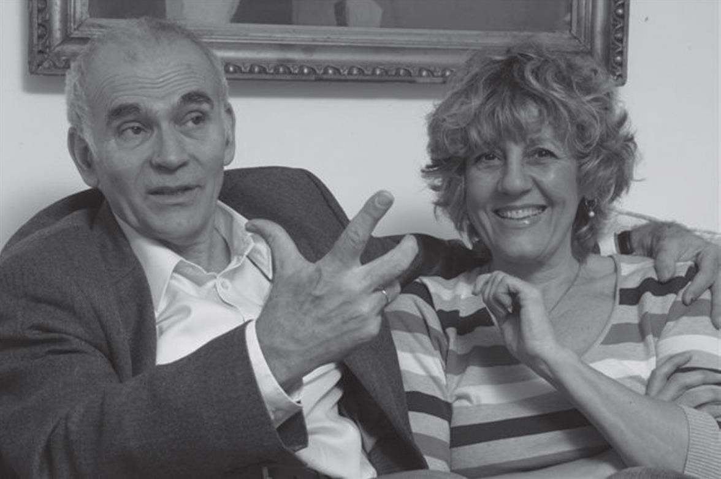„első olvasómnak”, úgy is, mint Cambridgeben és most már évek óta Lon-donban otthont teremtő embernek. Ezért is szerepel az itt következő, Angliához írott költeményben, amit kétnyelvű, *Versek Marinak – Poems for Mari*, (Pont kiadó, 2006) című köte-temből emeltem ki:

**Ódaszerűség Angliához**

Hol oly sok éven át

hörpöltem drapp teát –

te régi, hű barát,

sziget s vár: Anglia.

Fényeid, színeid

oly ismerősek; itt

majdnem itthon vagyok:

vendéged, Anglia.

Oxford befogadott,

Cambridge pályát adott,

s Londonból lett Mari –

köszönöm, Anglia.

Rétjeid színe zöld,

s csodálj virág-özönt

át minden évszakon!

Kertország-Anglia.

Tornyos kastélyaid

bejártam, s partjaid

hol sziklán ül sirály –

kalandom, Anglia.

S bár idegen vagyok,

s létem más-állapot,

eltűrik angolok –

mert bölcs vagy, Anglia.

Hogy még hány éven át

iszom tejes teát –

w h o k n o w s ? – de ez az óda

hálám csekély adója.

5. Ebben a kis irodalmi önéletrajzban nem maradt helyem arra, hogy különféle tevékenységeimről beszámoljak, de Clive Wilmer azt ígérte, ír valamit közös, magyarról angolra fordításaink történetéről és Jerzy Snopek pedig méltatja a lengyel irodalommal kapcsolatos ügyeimet. Munkáimnak ez a két iránya összefügg azzal, hogy emigráns vagyok, Angliában élek, bár már jóval hetvenen felül, mégis figyelemmel kísérem azt, ami szülőföldemen, illetve „harmadik hazámban”, Lengyelországban történik. Vagyis ha valaki majd hosszabban foglalkozna sorsommal, nem hagyhatja figyelmen kívül azt a többszörös identitást, amit az emigráns lét jelent, illetve jelenthet (mert vannak gyors beolvadók, illetve dacos, álkuruc ellenállók is, ez előbbiek identitást cserélnek, az utóbbiak beleragadnak a saját provinciális ostobaságukba). Ez a mondatom, most, hogy leírtam, egyszersmind politikai hitvallás is: nem hiszem, hogy a 21. században igaza lenne a költő százötven éve leírt sorának, amely szerint „szivet cseréljen az, ki hazát cserél”, ahol a „haza” egy földrajzilag meghatározott kis darabja ennek az időközben egyszerre kitágult és összezsugorodott Európának.

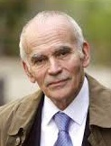De mint ahogy a „haza” fogalma, úgy a „száműzetés” fogalma is vál-tozik. Ezért fejezném be ezt az írást azzal a versemmel, ami címadója volt utolsó, 2009-ben megjelent kötetemnek is, *A száműzetés kertjé*-nek. Mivel gyakran fogalmazok ironikusan verseimben, ebben a – sokak számára talán nem elég modernnek tűnő – versben is van irónia és önirónia, hogy azután a teremtés-mítosz egyik legrégibb fordulatával (két fa, amiről gyümölcsöt szakíthat az ember) zár-jam a verset. A szülőhazáján kívül élő mű-vész akarva-akaratlanul Janus-arcú: egyszer-re tekint vissza a múltba és előre a jővőbe, amikor az e pillanatban leírt szavai nyomta-tásban megjelennek és olvasóra találnak.

**A száműzetés kertje**

Ez nem olyan kert, mint a többi:

angol, vagy ápolt francia, kecsesen japán,

nyitott, vagy zárt, virággal-dús, vagy pázsitos –

ez olyan kert, ahová a szám űzött,

a szájam, amit egyszer jól kinyitottam

és kimondtam valamit. Korántsem olyan

elszomorító ez a kert, mint sokan képzelik,

de nem is olyan szines, illatos-buja,

ahogy az egy sivár bérházból tűnik.

Két gyümölcsfa dísziti ezt a kertet:

a szabadság fája, meg az emlékezeté.

Mindkettőről egyformán kell enned,

és sohasem lehet elfeledned,

hogy bár a kertet magadnak teremted,

az a két fa azért az Istené.

*London, 2012. május 14-én*

*Megjelent: Parnasszus, 2012. nyár*

*Az előző szám megjelenésének idején az interneten elkallódott néhány kézirat, ezért kellett Gömöri Györgynek, lapunk megbecsült támogatójának ünnepét késve – nagy szeretettel – köszöntenünk. (Szerk.)*